**🧾 Memoria – Ejercicio 2: Identificación de películas y series/miniseries**

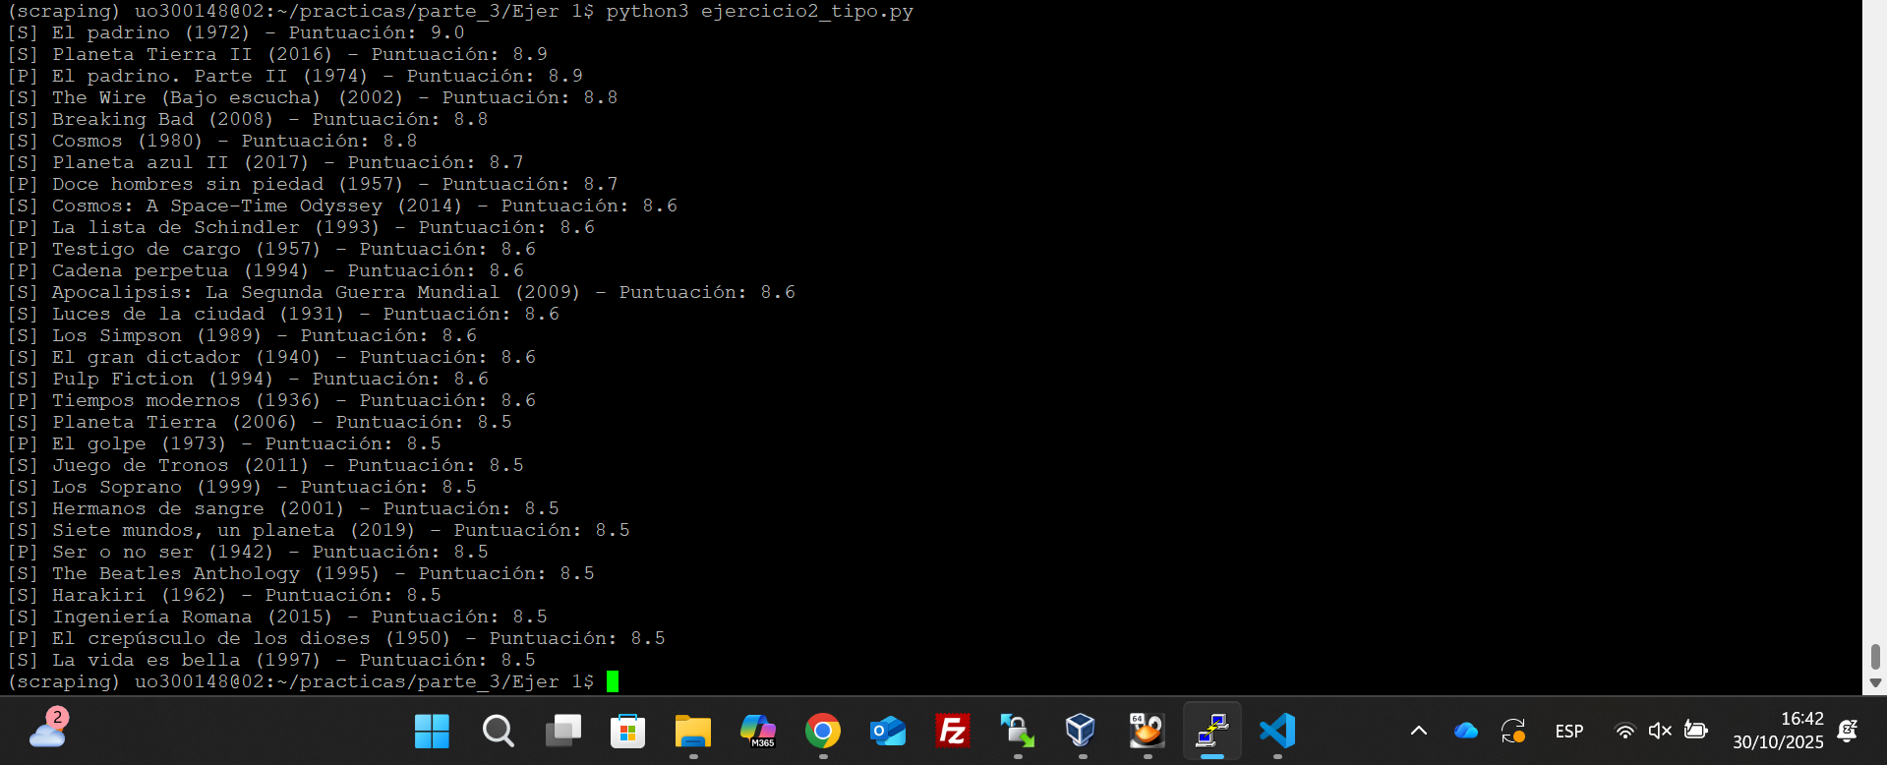

# 1. Objetivo

Partiendo del programa `ejercicio1_find.py`, el objetivo es modificarlo para que, además del título, año y puntuación de cada entrada, indique si el contenido corresponde a una **película [P]** o a una **serie/miniserie [S]**.

# 2. Descripción general

El código original (`ejercicio1_find.py`) obtiene un listado de películas y extrae título, año y puntuación. Para esta segunda versión (`ejercicio2_tipo.py`), se incorporó una nueva función encargada de analizar el texto de la ficha individual de cada título para determinar si se trata de una serie o miniserie. La detección se realiza buscando palabras clave como *“Serie de TV”, “Miniserie”, “temporadas”* o *“episodios”* dentro del HTML de la ficha obtenida por el proxy.

# 3. Comparación de los códigos

Respecto al archivo anterior (`ejercicio1_find.py`), se añadieron y modificaron las siguientes partes:

* ✔ Se añadió la función `es_serie_o_miniserie(href)` que carga la ficha del título y busca en el texto indicios de ser serie o miniserie.
* ✔ Se añadió la línea de decisión `prefijo = '[S]' if es_serie_o_miniserie(href) else '[P]'` para anteponer una etiqueta según el tipo.
* ✔ Se modificó la impresión final para incluir el prefijo: `print(f'{prefijo} {titulo} ({año}) - Puntuación: {puntuacion}')`.
* ✔ Se eliminaron las referencias a `mc-info-genre` del listado, ya que el proxy no incluye esos datos.

# 4. Limitaciones y problemas detectados

Durante las pruebas se observó que algunos títulos siguen apareciendo con el prefijo [P] a pesar de ser series. Esto ocurre porque el **proxy utilizado no siempre devuelve el HTML completo** de la ficha, o bien el texto que contiene las palabras clave no aparece en todas las versiones de las páginas. Por tanto, aunque la detección funciona correctamente en muchos casos, existen **problemas de etiquetado** debido a la falta de información en el contenido recuperado.

# 5. Resultados

Al ejecutar `python3 ejercicio2_tipo.py`, el programa imprime líneas con formato similar a:

[P] El padrino (1972) - Puntuación: 9.0

[S] Planeta Tierra II (2016) - Puntuación: 8.9

En la mayoría de los casos se identifican correctamente las películas y algunas series, aunque persisten errores de detección por el etiquetado incompleto del proxy.

# 6. Captura solicitada

Se debe adjuntar una captura de pantalla que muestre al menos una **película [P]** y una **serie [S]** identificadas en la salida.

# 7. Conclusiones

* El programa amplía correctamente el ejercicio anterior añadiendo la detección del tipo de contenido.
* La función `es_serie_o_miniserie()` permite diferenciar entre películas y series a partir de palabras clave en las fichas.
* Existen pequeños errores de etiquetado derivados de las limitaciones del proxy y de la estructura variable del HTML, pero el código cumple los objetivos propuestos.